**Section 1: Docker**

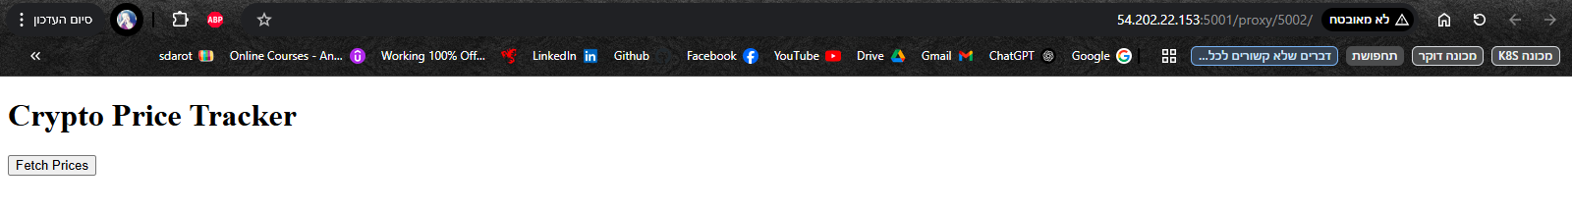צילום מסך של האפליקציה נפתחת:

הערה:  
עבור הSERVICE של הBACKEND קבעתי את הPORT שבHOST להיות **5009**, כי הוא עשה לי קצת בעיות הואיל ו-5001 כבר תפוס.

**Section 1: Kubernetes**

צילום מסך לאחר הרמת השירותים בקבצי YAML:

רואים שיש 2 רפליקות מ FE   
ומ BE

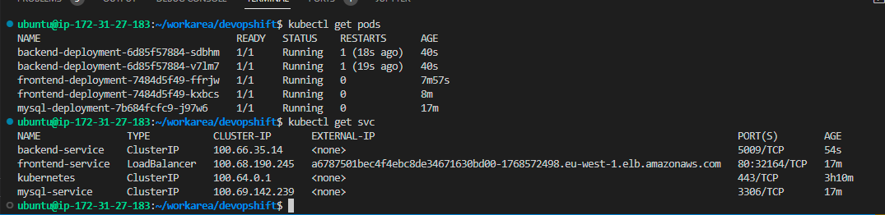

האפליקציה נפתחה גם על ידי הexternal IP של הfrontend service:

